**N.I.F: G-94074051 / R.U.E.P.S.S: E-5889**

**MUSEO DAS TELLEIRAS**

**A FIANTEIRA, 10 –VILLALONGA-SANXENXO**

**Telf.: 986 68 00 20**

**[secretaria@bancodealimentosriasbaixas.com](mailto:secretaria@bancodealimentosriasbaixas.com)**

**MEMORIA ANUAL**



AÑO 2014

**AYUDAS EN ALIMENTOS**

**CONCELLOS DE LA PROVINCIA DE PONTEVEDRA**

**Y**

**BANCOS DE ALIMENTOS DE LUGO Y DE ORENSE**

|  |  |  |  |
| --- | --- | --- | --- |
| **CONCELLOS** | **Kg de Alimentos** | **%** | **Coste Estimado(1,70€/kg)** |
| **SANXENXO** | 12892,15 | 11,90 | 21916,65 |
| **PONTEVEDRA** | 21210,1 | 19,59 | 36057,17 |
| **MARIN** | 14235,49 | 13,14 | 24200,33 |
| **MEAÑO** | 3168,08 | 2,93 | 5385,74 |
| **POIO** | 2664,1 | 2,46 | 4528,97 |
| **VILANOVA** | 5276 | 4,87 | 8969,2 |
| **VILAGARCIA** | 3460 | 3,2 | 5882 |
| **RIBADUMIA** | 1958,4 | 1,80 | 3329,28 |
| **CEIP CARBALLEIRA** | 886,5 | 0,82 | 1507,05 |
| **CERDEDO** | 266 | 0,28 | 452,2 |
| **O`GROVE** | 1888,3 | 1,74 | 3210,11 |
| **MORAÑA** | 443 | 0,40 | 753,10 |
| **CAMBADOS** | 15635,7 | 14,43 | 26580,69 |
| **CALDAS DE REY** | 12118,4 | 11,19 | 20601,28 |
| **LALIN** | 2221 | 2,05 | 3775,7 |
| **CANGAS MORRAZO** | 9970,65 | 9,20 | 16950,11 |
| **FORCAREI** | 0 | 0 | 0 |
| **TOTAL CONCELLOS** | **108293,87** | **100,00%** | **184099,58(€)** |
| **B.ALIMENTOS ORENSE** | 7189 | 100 | 12221,3 |
| **B.ALIMENTOS LUGO** | 0 | 0 | 0 |
| **TOTAL AYUDA A B. de A.** | **7189** | **100,00%** | **12221,3(€)** |
| **TOTAL GENERAL** | **115482,87Kg** |  | **196320,88 (€)** |

**DISTRIBUCIÓN DE LOS CENTROS POR CONCELLOS**

**.-CONCELLO DE SANXENXO:**

.-Cáritas Sanxenxo

.-Cáritas Adigna

.-Iglesia Parroquial Villalonga

.-Avante,contra la droga

.-Asistencia Social Ayuntamiento

.-Cáritas Noalla

**.-CONCELLO DE PONTEVEDRA:**

.-Calor y Café

.-Cáritas Interparroquial Pontevedra

.-Albergue San Gabriel

.-Parroquia Santa Mª de Alba

.-Ministerio Maranatha

.-Amigos Mira España

.-Cáritas San Bartolomé

.-Cáritas Monteporreiro

.-Convento Santa Clara

.-Rexurdir

.-Comedor San Francisco

.-Iglesia Movimiento Misionero Cristiano

**.-CONCELLO DE MARIN:**

.-Comedor San Vicente Paul

.-Cáritas Santo Tome de Piñeiros

.-Asociación Amenac

.-Cáritas Marín

**.-CONCELLO DE MEAÑO:**

.-Parroquia de Lores-Meaño

.-Iglesia Parroquial de Dena

**.-CONCELLO DE CAMBADOS:**

.-Residencia de Ancianos Nª. Sra. de la Valvanera

.-Parroquia Santo Tomé

.-Hermanas Salesianas

.-Cáritas Castrelo

**.-CONCELLO DE VILANOVA:**

.-Parroquia de San Miguel de Deiro

.-Parroquia de Vilanova

**.-CONCELLO DE VILAGARCIA DE AROSA:**

.-Comedor San Cibrián

.-Parroquia Sobradelo

**.-CONCELLO DE Ó GROVE:**

.-Cáritas San Vicente

.-Cáritas Ó Grove

**.-CONCELLO DE CALDAS DE REY**

.-Cáritas Caldas

.-Residencias de Ancianos Nª Sra. de la Asunción

**.-CONCELLO DE POIO:**

.-Cáritas Raxo-Samieira

**.-CONCELLO DE RIBADUMIA:**

.-Parroquia de Ribadumia

.-Cáritas de Barrantes

**.-CONCELLO DE FORCAREI:**

.-Parroquia San Martiño de Forcarei

**.-CONCELLO DE CERDEDO:**

.-Parroquia de Cerdedo

**.-CONCELLO DE MORAÑA:**

.-Parroquia de Moraña

**.-CONCELLO DE LALIN:**

.-Asociación Ó Mencer

**.-CONCELLO DE CANGAS:**

.-Comedor Santiago Apóstol Cangas

**ENTIDADES COLABORADORAS PRIVADAS**



**ENTIDADES COLABORADORAS PRIVADAS**



**ENTIDADES COLABORADORAS PUBLICAS**



Concello Sanxenxo



Concello Meaño Concello Cambados



Concello Vilanova

**Estadísticas de salidas por CONCELLOS**

**% DEL TOTAL**

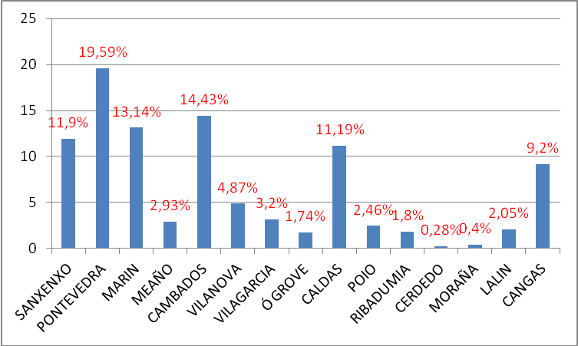

**Estadísticas de Salidas a Banco de Alimentos**

**% DEL TOTAL**

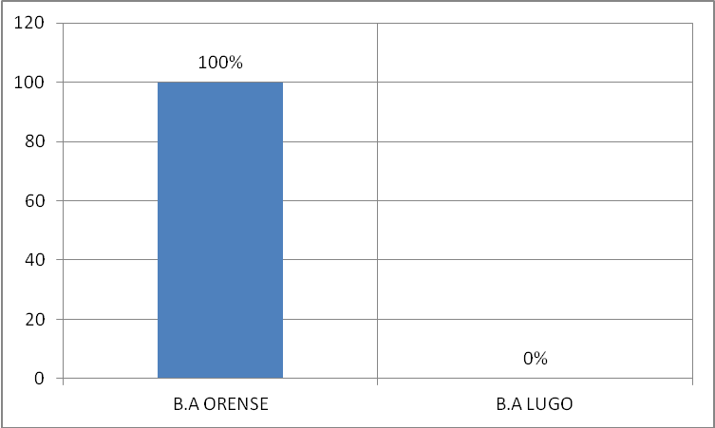

**ENTRADAS DE ALIMENTOS DE ENTIDADES COLABORADORAS**

|  |  |  |  |
| --- | --- | --- | --- |
| **DONACIONES** | **Kg** | **%** | **VALOR(1,7€/Kg)€** |
| **FABRICAS DE PRODUCTOS LACTEOS** | **71205** | **71,61** | **121048,5** |
| **GRANDES SUPERFICIES** | **12847,97** | **12,92** | **21841,55** |
| **BANCOS DE ALIMENTOS** | **1919,8** | **1,93** | **3263,66** |
| **DONACIONES VARIAS** | **1934,2** | **1,95** | **3288,14** |
| **COLEGIOS E INSTITUTOS** | **675,92** | **0,67** | **1149,06** |
| **ADUANAS** | **1149** | **1,15** | **1953,3** |
| **CONSERVERAS** | **1126,8** | **1,13** | **1915,56** |
| **COMPRAS** | **143** | **0,14** | **243,1** |
| **COMPAÑIAS PRIVADAS** | **6741,76** | **6,78** | **11461** |
| **FABRICAS EMBUTIDOS** | **523** | **0,55** | **889,1** |
| **PANADERIAS** | **1163,6** | **1,17** | **1978,12** |
| **T0TALES** | **99430,05 Kg** | **100%** | **169031,09€** |

**APORTACIÓN PORCENTUAL(%)**

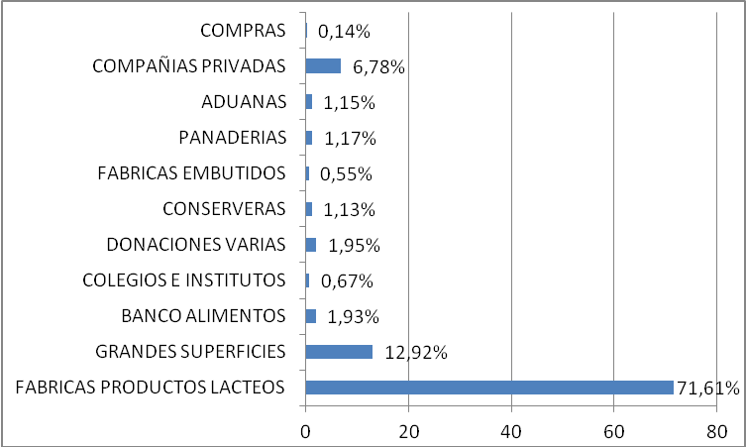

**GRAFICA COMPARATIVA AÑOS 2013/2014**

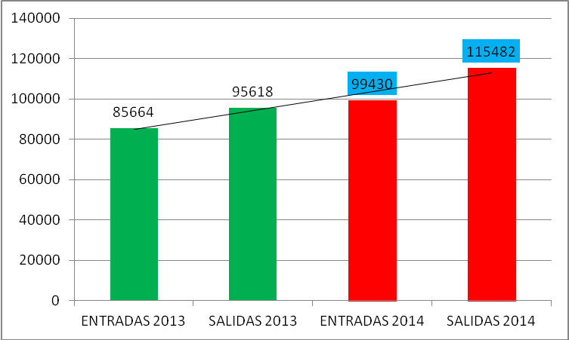

**TENDENCIA DE CRECIMIENTO(%)**

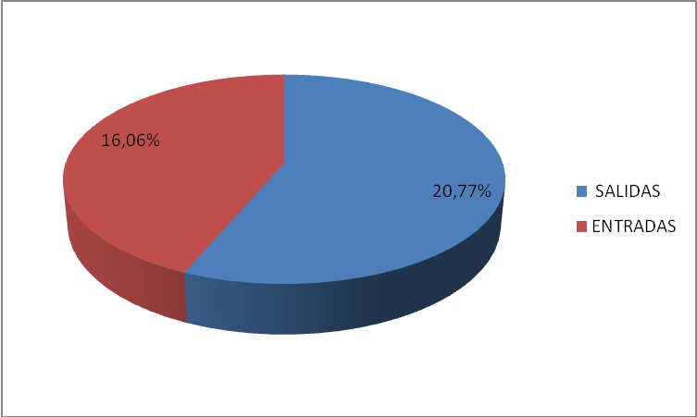

**En el nombre del Banco de Alimentos Rías Baixas, queremos dar nuestro mayor agradecimiento a las entidades colaboradoras y a todos los voluntarios del Banco por el éxito obtenido durante el año 2014**

**Este ratio de crecimiento es debido al esfuerzo de los voluntarios del Banco y al espíritu de colaboración de todas las entidades que nos ayudan para que podamos mejorar nuestro servicio a los diferentes centros de acogida.**

**Atte.:**

Manuel Fernández Collado

Presidente

|  |  |
| --- | --- |
|  |  |

**NUESTRAS DISTINCIONES**

**.-Nominados a Premio Ciudad de Pontevedra, Año 2013**

**.-Premio a la Labor Social Concello de Sanxenxo, Año 2013**

**.-Empresa Colaboradora con el servicio de Gestión de Penas y Medidas Alternativas**

**RECORTES DE PRENSA**

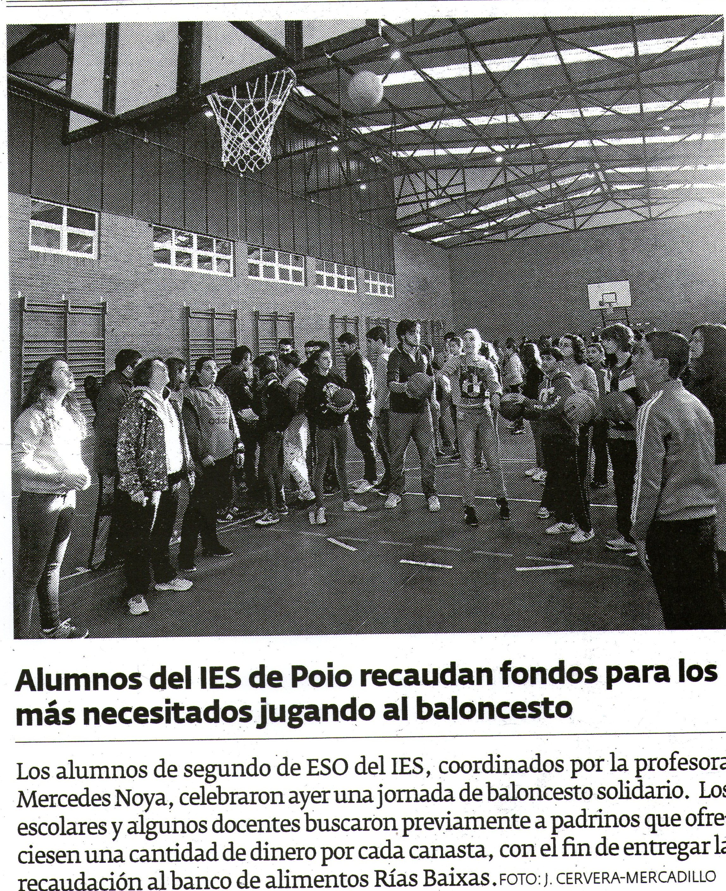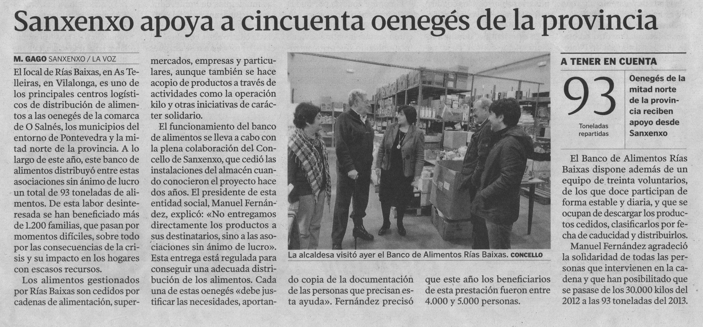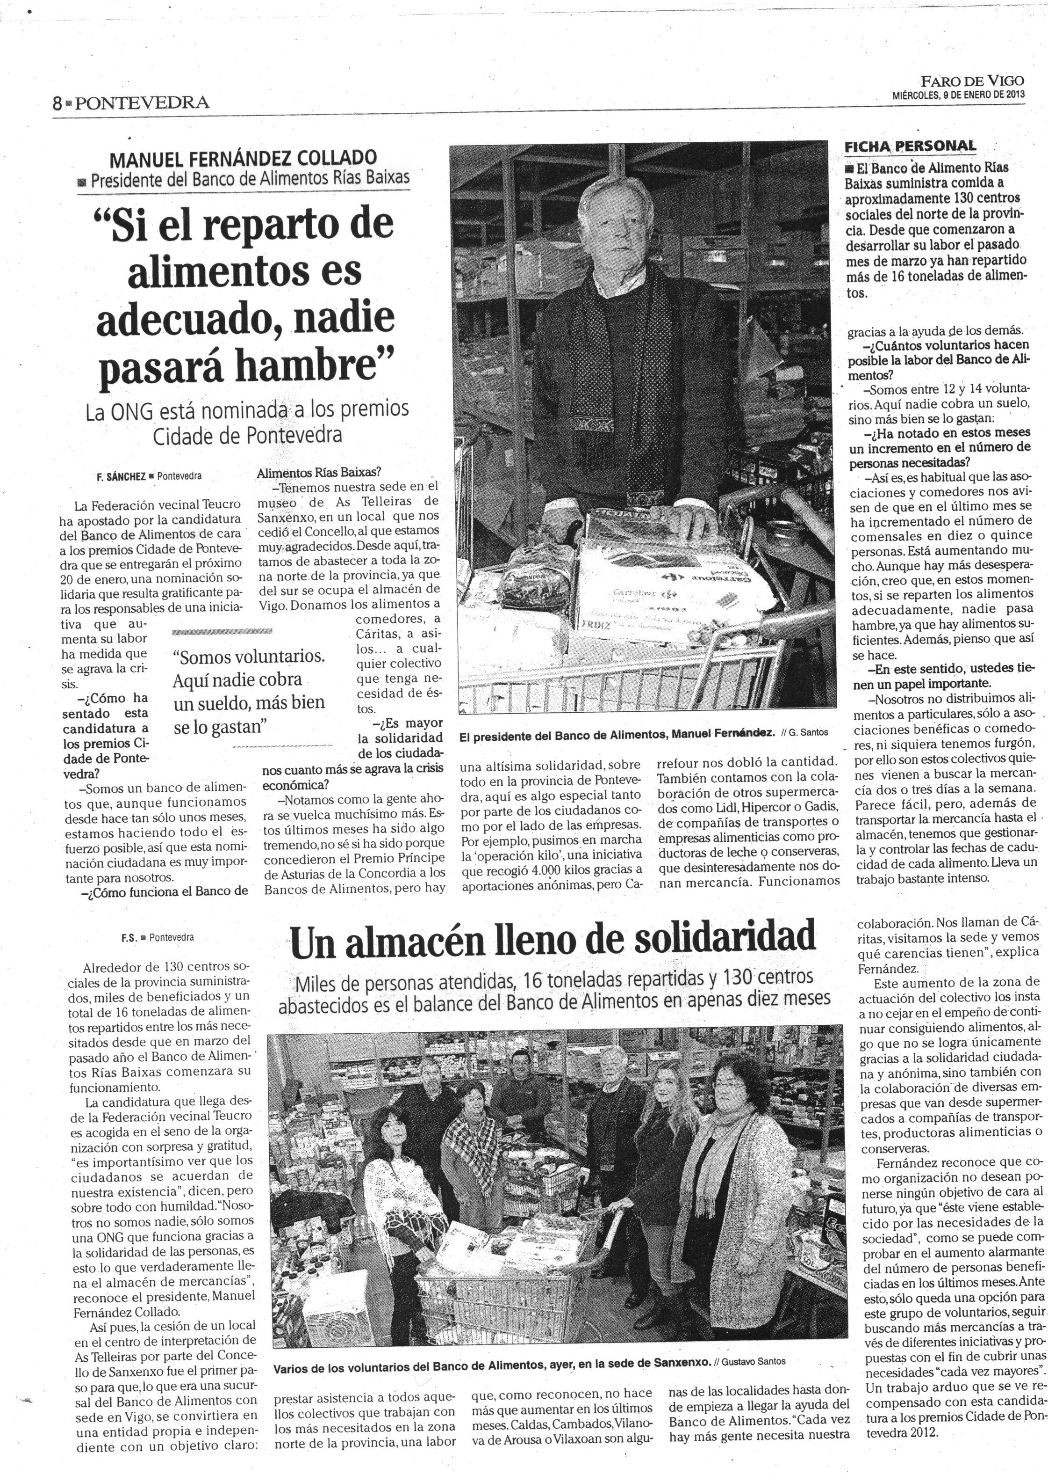

**INGRESOS Y GASTOS 2014**

**INGRESOS:**

|  |  |
| --- | --- |
| **DONACIONES:** | **5.627,28€** |
| **CONCELLO DE MEAÑO:** | **1.842,95€** |
| **DIPUTACION PONTEVEDRA:** | **5.280€** |
| **TOTAL INGRESOS:** | **12.750,23€** |
|  |  |

**GASTOS:**

|  |
| --- |
| **GASOLEO 2.478,35€** |
| **SEGUROS 971,56€** |
| **TELEFONO 878,67€** |
| **COMPRAS ALIMENTOS 5.474,93€** |
| **ADMINISTRATIVOS 1.178,59€** |
| **MANTENIMIEN. ALMACEN 1.056,26€** |
| **MANTENIMIENTO VEHICULOS 711,87€** |
| **TOTAL GASTO 12.750,23€** |